Max Mustermann
Musterstraße 123
12345 Musterstadt
max@mustermann.de
0171 23456789
Inergie GmbH
Name Nachname
Straße 123
12345 Musterstadt

Musterstadt, 13.06.2022

Bewerbung als staatlich geprüfter Techniker im Bereich Elektrotechnik

Sehr geehrte Damen und Herren,

als staatlich geprüfter Techniker der Fachrichtung Elektrotechnik mit dem Schwerpunkt Automatisierungstechnik, suche ich nach langjähriger Berufserfahrung bei der Firma Xeon aktuell nach einer neuen beruflichen Herausforderung. Auf Jobware.de sprach mich ihre Stellenanzeige sofort an. Ihr genannter Tätigkeitsbereich deckt sich mit meinen Erwartungen an diesen Beruf und auch in Ihr Anforderungsprofil passe ich bestens hinein, weshalb ich Ihnen meine Bewerbungsunterlagen sende.

Zurzeit leite ich in dem Industriebetrieb Xeon die Abteilung der Steuerungstechnik. Gemeinsam mit zehn weiteren Mitarbeitern sorge ich für einen fehlerfreien Lauf der Maschinen. Selbstverständlich zählt die Planung der Bewegungsabläufe unserer Anlagen, wie auch Instandhaltung dieser zu meinem Aufgabenfeld. Ein routinierter Umgang in der Erstellung von Schaltplänen, ist durch meine mehrjährige Erfahrung im Betrieb ebenfalls gegeben.

Durch meine Berufspraxis besitze ich zudem wichtige soziale Kompetenzen, wie ein hohes Verantwortungsbewusstsein und ein selbstbewusstes Auftreten. Auch nach all den Jahren bereitet mir die Arbeit, welche mich täglich neu fordert und gleichzeitig fasziniert, noch Freude. Außerdem bleibe ich auch in stressigen Situationen stets ruhig und versuche eine Lösung für Probleme zu finden. Meine erlernten Fähigkeiten würde ich in Ihrem Betrieb gerne weiter ausbauen und einbringen.

Unter Berücksichtigung einer dreimonatigen Kündigungsfrist stehe ich Ihnen für eine Anstellung zur Verfügung. Meine Gehaltsvorstellung liegt bei einem Bruttojahresgehalt von 45.000 Euro. Über die Einladung zu einem persönlichen Vorstellungsgespräch bin ich sehr erfreut. Hier erzähle ich Ihnen gerne mehr über mich und meine Fähigkeiten.

Mit freundlichen Grüßen

Max Mustermann

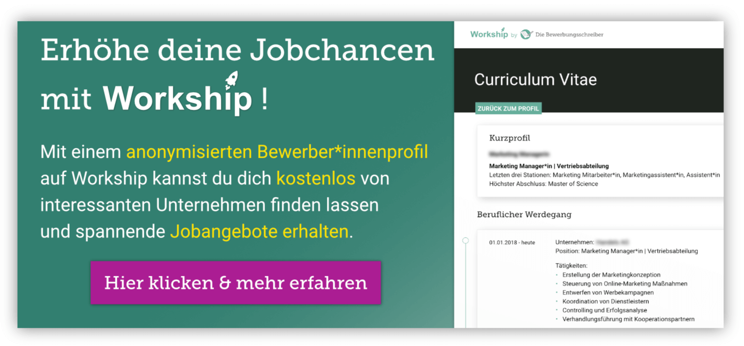
www.die-bewerbungsschreiber.de/workship

